Zjazd 09/10 maja 2020.
Temat: Władza ustawodawcza w Polsce.
- Sejm w Polsce powstał w XV wieku. Jest bikameralny (składa się z dwóch izb: Sejmu- 460 posłów i Senatu- 100 senatorów). Kadencja Sejmu- 4 lata. Władze Sejmu określa się mianem Prezydium. Tworzą je marszałek i wice- marszałkowie.
- Posłowie w sejmie, zgodnie z przynależnością partyjną tworzą koła i kluby poselskie.
- Decyzje Sejm podejmuje większością głosów( zwykłą, bezwzględną i kwalifikowaną)
- Głównym zadaniem Sejmu jest tworzenie prawa pod nazwą Ustawa Sejmowa.
- Funkcje Sejmu RP:
- Ustrojodawcza (zmieniając konstytucję wpływa na ustrój państwa)
- Ustawodawcza (tworzy prawo)
- Kreacyjna (powołuje najważniejsze urzędy w Polsce)
- Kontrolna (sprawuje nadzór nad niektórymi urzędami w Polsce)
Przydatne dla Państwa strony: https://epodreczniki.pl/a/wladza-ustawodawcza---sejm-i-senat/D18rMm91R

Temat: Władza wykonawcza w Polsce- Prezydent RP i Rada Ministrów RP.
Pierwszym Prezydentem Polski był 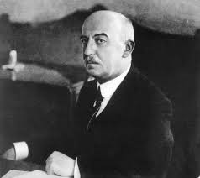 Gabriel Narutowicz. Po II wojnie światowej pierwszym i zarazem ostatnim prezydentem w PRL był 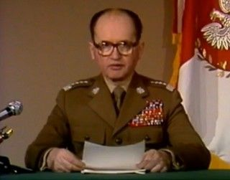 Wojciech Jaruzelski. Od 1990 roku Prezydent jest wybierany w wyborach powszechnych(tegoroczna ordynacja tego nie gwarantuje).Uprawnienia Głowy Państwa(potoczna nazwa urzędu) reguluje Konstytucja RR rozdział V artykuł: 133, 134, 144(Zachęcam do zapoznania się).Kandydat na Prezydenta musi mieć ukończone 35 lat, pełnię praw obywatelskich i 100000 podpisów poparcia. Kadencja trwa 5 lat i ponownie można być wybranym tylko raz.
Przydatne dla Państwa mogą być strony: https://www.prezydent.pl/
https://epodreczniki.pl/a/wladza-wykonawcza-w-polsce-prezydent-rp---rada-ministrow/DTaV25oMz

Temat: Władza wykonawcza- Rada Ministrów Rzeczypospolitej Polskiej.
Rada Ministrów inaczej rząd. W jego skład wchodzą: Premier, Wicepremierzy, Ministrowie, Wojewodowie. Premier jest powoływany zazwyczaj przez Prezydenta RP(może to robić również Sejm), a w Sejmie posłowie udzielają rządowi poparcia- jest to wotum zaufania.
Zadania rządu określa Konstytucja RP w rozdziale VI(zachęcam do zapoznania się)
Przydatne linki: https://www.gov.pl/web/gov/rada-ministrow
https://epodreczniki.pl/a/wladza-wykonawcza-w-polsce-prezydent-rp---rada-ministrow/DTaV25oMz

Temat: Sądy i trybunały w Polsce.
O władzy sądowniczej w Polsce mówi cały rozdział VIII Konstytucji RP(lektura obowiązkowa)
Cechą sądów w państwie demokratycznym jest ich niezawisłość, tzn. nie podlegają politykom i urzędnikom, a jedynie prawu na straży którego powinni stać.
Strukturę sądownictwa w Polsce przedstawia poniższy schemat:
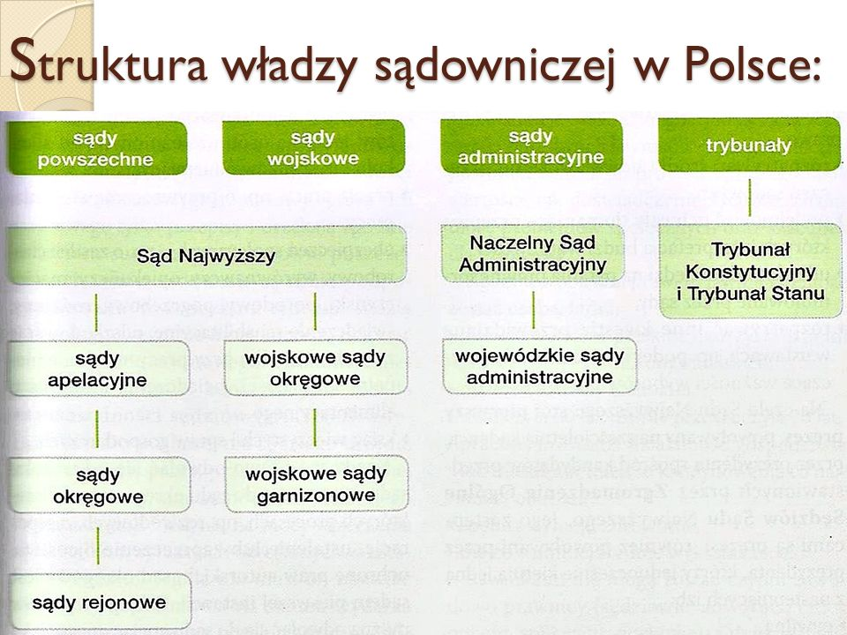
Symbolem wymiaru sprawiedliwości jest grecka bogini Temida.
Każdy sąd w Polsce jest dwuinstancyjny. System ten umożliwia odwołanie się każdej ze stron procesu do sądu wyższej instancji. Zasada ta nie dotyczy trybunałów, których wyroki są ostateczne.
Przydatna będzie dla Państwa strona: https://epodreczniki.pl/a/wladza-sadownicza-w-polsce/D17DnRhi3

Temat: Obywatelstwo polskie i unijne.
Obywatelstwo to rodzaj więzi prawnej między człowiekiem — jednostką a podmiotem instytucjonalnym — państwem, jaka powstaje w wyniku nabycia przez jednostkę zamieszkującą na terenie danego państwa określonego statusu (prawnego, politycznego, ekonomicznego i społecznego) oraz związanych z nim praw i obowiązków (członkostwa).
Prawne uregulowanie obywatelstwa jest sprawą wewnętrzną państwa. Istnieją 2 systemy określania obywatelstwa: tzw. prawo ziemi (ius soli), według którego o obywatelstwie decyduje miejsce urodzenia (np. w Wielkiej Brytanii), i tzw. prawo krwi (ius sanguinis), według którego o obywatelstwie dziecka decyduje obywatelstwo rodziców lub jednego z nich; są też systemy mieszane. Zagadnienia obywatelstwa polskiego reguluje ustawa z 1962 (wielokrotnie nowelizowana i Konstytucja RP). Nabycie obywatelstwa polskiego następuje przez: 1) urodzenie (gdy rodzice dziecka mają obywatelstwo polskie lub jedno z rodziców ma obywatelstwo polskie, a drugie nie ma żadnego bądź jest ono nieznane; gdy rodzice są nieznani, o nieokreślonym obywatelstwie lub bez obywatelstwa, a dziecko znaleziono lub urodziło się w Polsce; gdy jedno z rodziców ma obywatelstwo polskie, a drugie innego państwa, rodzicom przysługuje prawo wyboru obywatelstwa dziecka); 2) nadanie (cudzoziemcowi mieszkającemu w Polsce co najmniej od 5 lat, na jego wniosek) oraz 3) uznanie (wobec osoby pochodzenia polskiego, która nie ma żadnego obywatelstwa, na jej wniosek). Obywatel polski może nabyć obywatelstwo obce za zezwoleniem władz polskich. Zawarcie związku małżeńskiego z obywatelem obcym nie ma wpływu na obywatelstwo małżonka — obywatela polskiego. Obywatelstwo polskie nadaje Prezydent RP. Na mocy wyraźnego postanowienia Konstytucji RP niemożliwa jest utrata obywatelstwa polskiego. Obywatel polski traci obywatelstwo polskie jedynie na swój wniosek po uzyskaniu zgody Prezydenta RP na zrzeczenie się obywatelstwa polskiego; posiadanie i utratę obywatelstwa polskiego stwierdza wojewoda; odmowa stwierdzenia posiadania obywatelstwa (także utraty) następuje na podstawie decyzji administracyjnej.
Wraz z obywatelstwem polskim nabywamy obywatelstwo Unii Europejskiej- dowodem na to jest polski paszport.
https://epodreczniki.pl/a/obywatel-polski-obywatel-unii-europejskiej/DAxAkPPq4

